Paroisse Sainte Marie des Sables d'Olonne

Dimanche 2 août 2026

18ème dimanche du Temps Ordinaire

"Dieu rassasie avec bonté "

LITURGIE D'OUVERTURE

Chant d'entrée : Dieu nous a tous appelés A14-56-1 - n°9

Mot d'accueil : au choix du célébrant

Rite pénitentiel : messe St Vincent de Paul

Gloria : messe St Vincent de Paul

Prière d'ouverture : Voir Missel Romain

LITURGIE DE LA PAROLE

1ère lecture : « Venez acheter et consommer ». (Isaïe 55,1-3)

Psaume :144 ,16 « Tu ouvres ta main, Seigneur : nous voici rassasiés »

2ème lecture : « Aucune créature ne pourra nous séparer de l’amour de Dieu qui est dans le Christ. » (Romains 8,35. 37-39)

Acclamation : Taizé

Alléluia. Alléluia :
L’homme ne vit pas seulement de pain, mais de toute parole qui sort de la bouche de Dieu ! Alléluia.

Évangile : « Ils mangèrent tous et furent rassasiés. »
Évangile de Jésus Christ selon saint Matthieu (14, 13-21)

Homélie :

Profession de foi : Symbole des Apôtres

Prière universelle : Accueille aux creux de tes mains, la prière de tes enfants.

Quête : Notre offrande de ce jour est destinée aux besoins de notre paroisse. Merci de votre générosité.

LITURGIE EUCHARISTIQUE

Offertoire : musique d'orgue

Prière sur les offrandes : voir Missel Romain

Sanctus : messe St Vincent de Paul

Prière eucharistique :

Anamnèse : messe St Vincent de Paul

Notre Père : Proclamé

Geste de paix

Agneau de Dieu : messe St Vincent de Paul

Chant de communion : Devenez ce que vous recevez. D68-39 n° 31

Prière après la communion : voir Missel Romain

LITURGIE DE L'ENVOI

Annonces :

Bénédiction : Voir Missel Romain

Chant d'envoi : Jubilez criez de joie. Y68-11 n°13

Relais d'Olonne sur Mer

Prière universelle 2 août 2026

Important : La personne qui lit les intentions de prière doit rester à l’ambon jusqu'à la fin de la lecture de la conclusion par le prêtre.

Introduction : Dieu notre Père, toi qui donnes sans compter, entends notre prière.

Refrain : Accueille aux creux de tes mains, la prière de tes enfants.

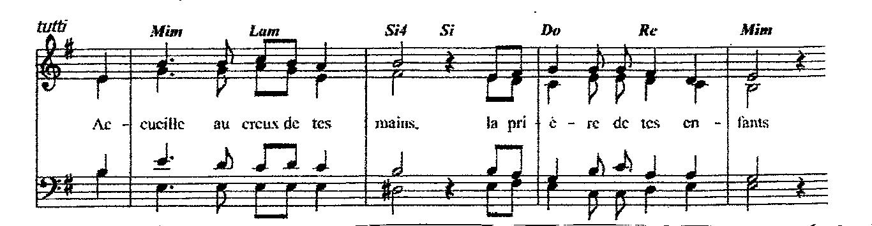

1 - Pour les populations qui connaissent la faim et vivent dans le dénuement :
qu’elles soient entendues, aidées et puissent accéder à une vie quotidienne apaisée. Prions. R/

2- Pour les femmes et les enfants qui, dans de nombreux pays, ne comptent toujours pour rien : que leur dignité soit respectée notamment par le droit à l’éducation. Prions. R /

3- Pour les chrétiens persécutés physiquement ou moralement : que leur liberté religieuse soit réellement garantie et qu’ils puissent vivre en paix. Prions. R/

4- Pour nos communautés ecclésiales qui parfois sont tentées par le repli sur soi et « le renvoi des foules » : que l’appel à vivre avec tous soit plus fort que la peur des autres. Prions. R /

5 – Pour les vacanciers, pour les personnes qui se mettent à leur service et pour celles et ceux qui ne pourront pas partir. Prions. R/

Conclusion : Dieu qui sauves tous tes enfants, écoute notre prière et donne-nous la joie d’être exaucés. Par le Christ notre Seigneur. – AMEN.

